Отчёт о заседании базовой методической площадки
воспитателей 2 младших групп дошкольных образовательных учреждений Георгиевского городского округа

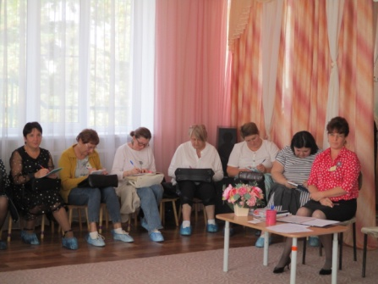
руководитель площадки: Калинкина Лилия Владимировна, старший воспитатель МБДОУ «Детский сад № 11 «Сказка» ст. Георгиевской»
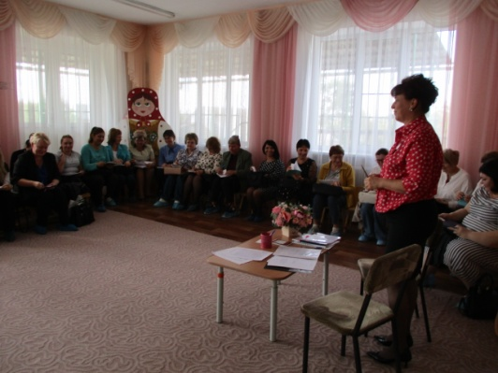
20 сентября 2023 года на базе МБДОУ «Детский сад № 11 «Сказка» ст. Георгиевской» состоялось первое заседание базовой методической площадки для воспитателей Георгиевского городского округа на тему: «Государственная политика в сфере дошкольного образования. Ключевые направления деятельности системы образования Ставропольского края в 2023-2024 учебном году по совершенствованию качества образования. Перспективы развития».
В начале заседания руководитель БМП Калинкина Лилия Владимировна предложила педагогический тренинг «Для чего я здесь» с целью развития групповой сплоченности педагогического коллектива, коммуникативных умений; готовность преодоления чувства тревоги и неуверенности у педагогов.
Далее Лилия Владимировна, познакомила педагогов с презентацией «Воспитание в современных условиях: муниципальный аспект». Для обсуждения были предложенны вопросы:
1)КАКИЕ АББРЕВИАТУРЫ ВВОДИТ ФОП ДО?,
2)Для каких возрастных периодов ФОП ДО предусматривает планируемые результаты?
3) КАКИЕ ЭФФЕКТИВНЫЕ МЕТОДЫ И ТЕХНОЛОГИИ ПОМОГУТ РЕАЛИЗОВАТЬ ЗАДАЧИ И ДОСТИЧЬ ПЛАНИРУЕМЫХ РЕЗУЛЬТАТОВ?
Педагоги приняли активное участие в обсуждении данных вопросах.
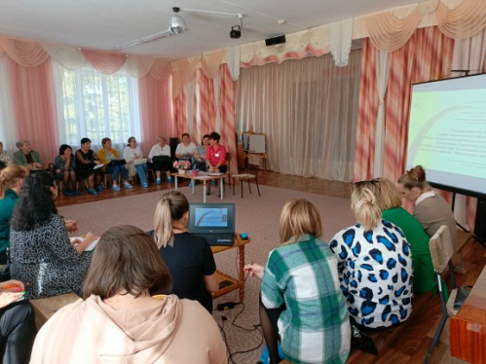
Педагогам руководитель БМП Калинкина Л.В. предложила для ознакомления запись видеостатьи «Как внедрять ФОП ДО» ведущий Оксана Скоролупова, вице-президент Ассоциации Фребель-педагогов, федеральный эксперт, член рабочей группы Координационного совета при Правительстве РФ по проведению в Российской Федерации Десятилетия детства.
( https://www.youtube.com/watch?v=bjpyJwthL-I ).
Участники заседания БМП познакомились с Годовым планом работы базовой методической площадки воспитателей 2 младших групп ГГО на 2023-2024 учебный год. Было отмечено, что формат работы площадки будет очным, любые изменения БМП будут доведены до педагогов заблаговременно. Итогом методического объединения стало принятие рекомендаций, направленных на помощь педагогам по внедрению в практику требований ФОП ДО с учетом ФГОС ДО.
Участники педагогического взаимодействия дали положительную оценку проведенному методическому объединению.

